Анализ сервисов на гештальт-принципы и композиции

**Сайт - https://www.vtb.ru/**

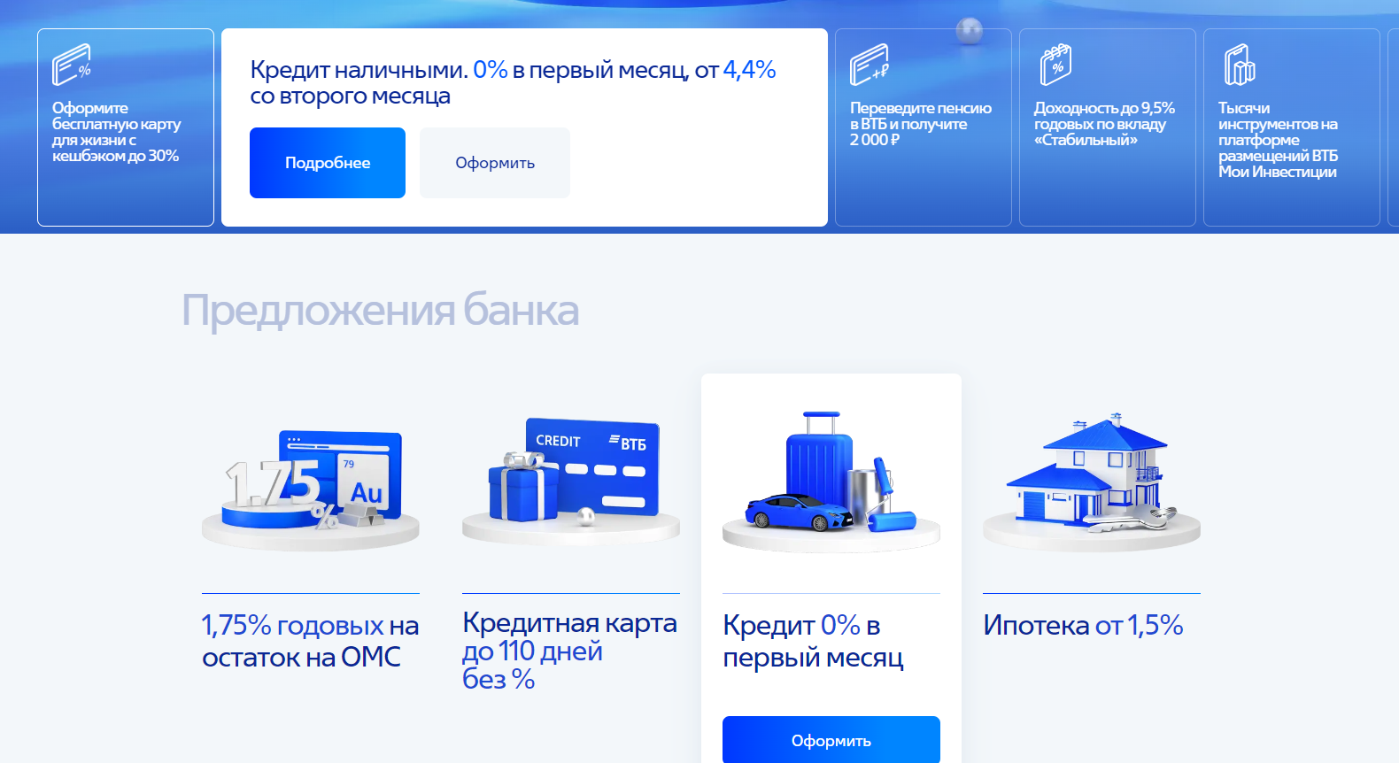

**Принцип близости.** На главной странице сайта находятся блоки с похожими по стилю элементами, такими как иконки, заголовки и текст. Это создает ощущение единого блока информации, который легче воспринимается пользователем.

**Принцип соотношения фигуры и фона**. В заголовке «Предложения банка» элементы с изображениями привлекают больше внимания пользователя. Фигуры выделяются на фоне белого цвета блока. Это привлекает внимание пользователя и помогает ему быстрее ориентироваться на странице.

**Принцип непрерывности.** На главной странице расположены карточки с услугами банка в одну линию, что делает восприятие более отчётливым и понятным, по сравнению с хаотичным расположением.

**Принцип общей области.** Разделы услуг расположены в одной общей области, что делает их взаимосвязанными между собой. Тоже самое и с предложениями банка.

**Сайт -** [**https://www.tinkoff.ru/**](https://www.tinkoff.ru/)

**Принцип близости**. На главной странице сайта находятся карточки с похожими по стилю элементами, такими как цвет, шрифт и форма. Карточки размещены в группы на основе их функции, что позволяет легко и быстро находить нужную информацию. Также выше представлено изображение на котором видна композиция.

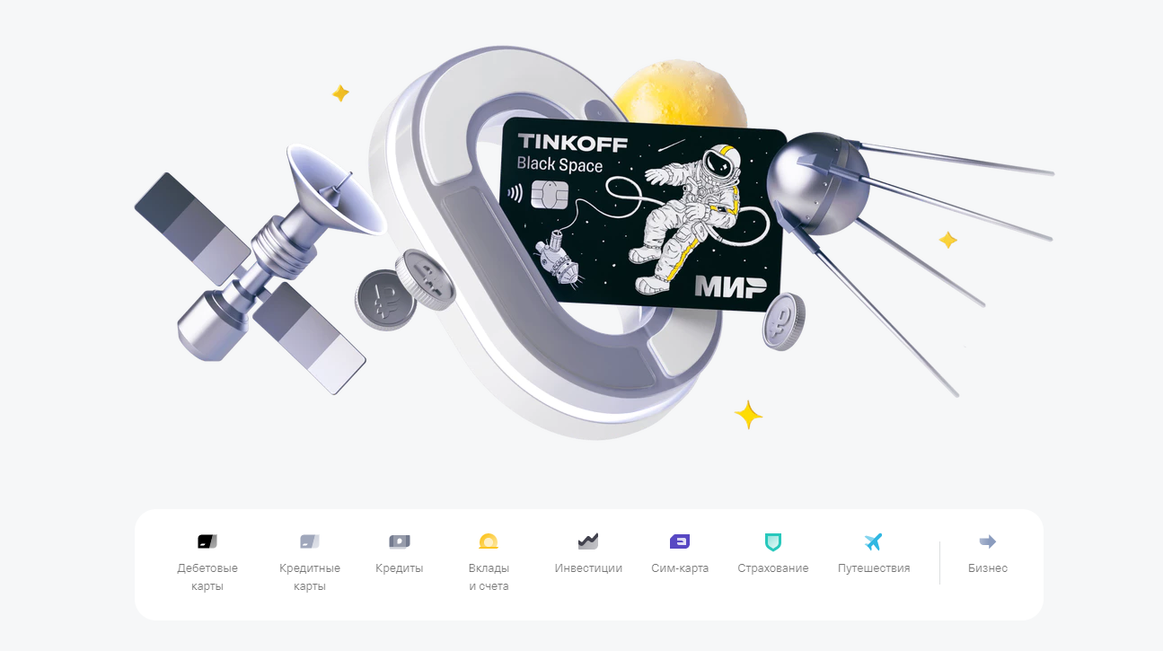

**Композиция**. На данной композиции соблюдаются все правила: единство, соподчинение и равновесие. Все элементы взаимодействуют друг с другом, центром композиции является валютная карта банка, которая символизирует сам банк. Элемент композиции – точка. Элементы не сильно отличаются размерами что создаёт удобство для глаз пользователей и соблюдает равновесие. Композиция является асимметричной, форма округлая.

**Сайт – https://alfabank.ru/**

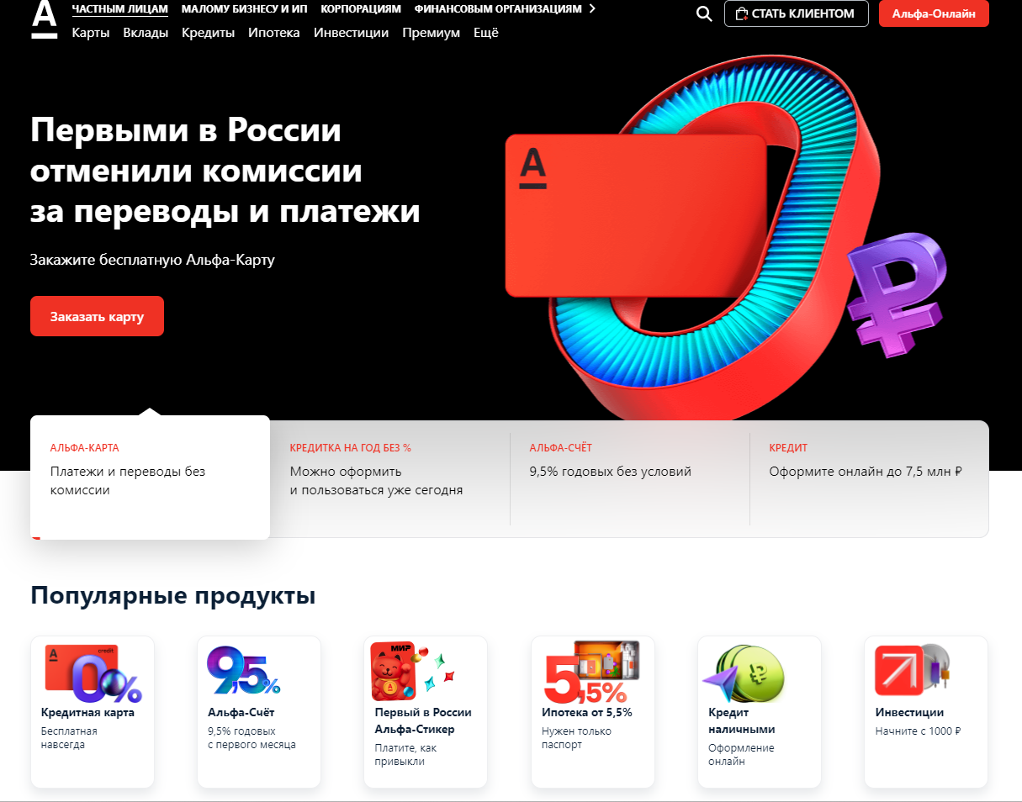

**Принцип непрерывности.** На главной странице сайта находится главное меню, которое состоит из нескольких элементов, расположенных в линию. Это создает ощущение продолжения, которое направляет взгляд пользователя на нужный ему элемент.

**Принцип завершённости.** Разделы сайта имеют заголовки и иллюстрации, которые помогают пользователю понимать, что это законченный объект и что ожидать от него.

**Принцип симметрии и асимметрии.** На главном меню разделы расположены симметрично относительно друг друга, но ассиметрично относительно поиска и кнопки «Альфа-онлайн».

**Композиция.** Данная композиция предполагает единство и соподчинение. Однако равновесие не соблюдается. Все элементы взаимодействуют между собой неплохо, однако не так как хотелось бы. Фигура овала выделяется большим размером, чем другие элементы. Валютная карта является центральной точкой композиции, а из-за того, что она имеет малые размеры, кажется что центральной точкой является овал. Но, в общем композиция похожа на композицию с прошлого ресурса. Форма объекта округлая.

**Сайт –** [**https://www.rsb.ru/**](https://www.rsb.ru/)

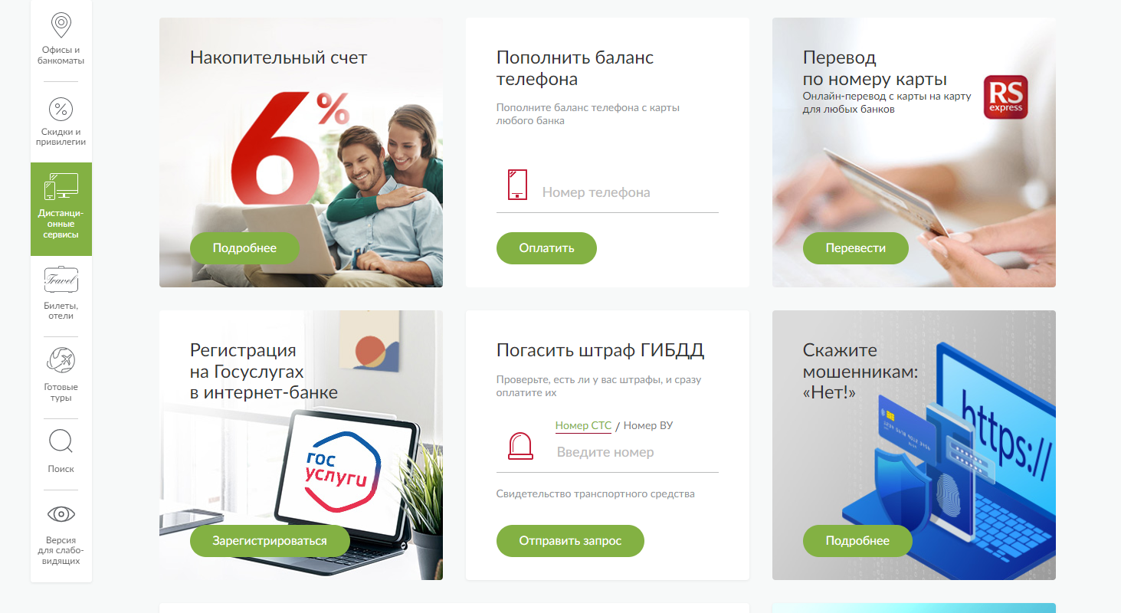

**Принцип сходства.** Карточки услуг на главной странице сайта имеют схожие визуальные характеристики и воспринимаются как взаимосвязанные, относительно других элементов страницы. Тем самым карточки образуют группу схожих объектов и воспринимаются как одинаковые.

**Принцип близости.** Карточки на главной странице расположены близко друг к другу, воспринимаются как взаимосвязанные и сгрупперованные в больше степени, чем другие элементы на этой странице.

**Сайт – https://www.raiffeisen.ru/**

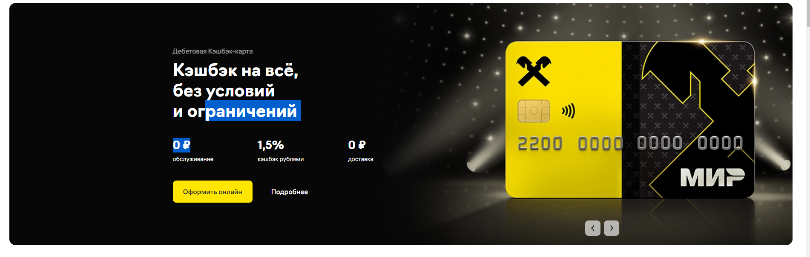

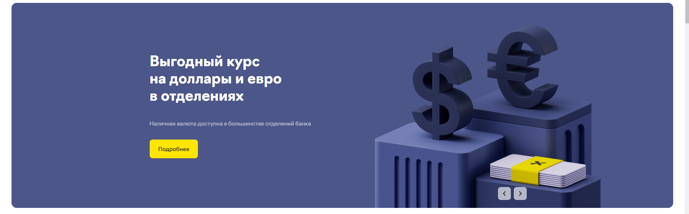

**Принцип общего направления (общей судьбы).** Элементы слайдера услуг на главной странице сайта движутся в одном направлении, воспринимаются более взаимосвязанными с теми, что стоят на месте. Также воспринимаются как группа.

**Принцип завершённости.** Разделы услуг слайдера имеют заголовки и иллюстрации, которые помогают пользователю понимать, что это законченный объект и что ожидать от него.

**Принцип общей области.** Разделы услуг слайдера расположены в одной области по отношению к другим элементам на странице. Элементы воспринимаются как связанные.

**Сайт –** [**https://www.alfabank.by/**](https://www.alfabank.by/)

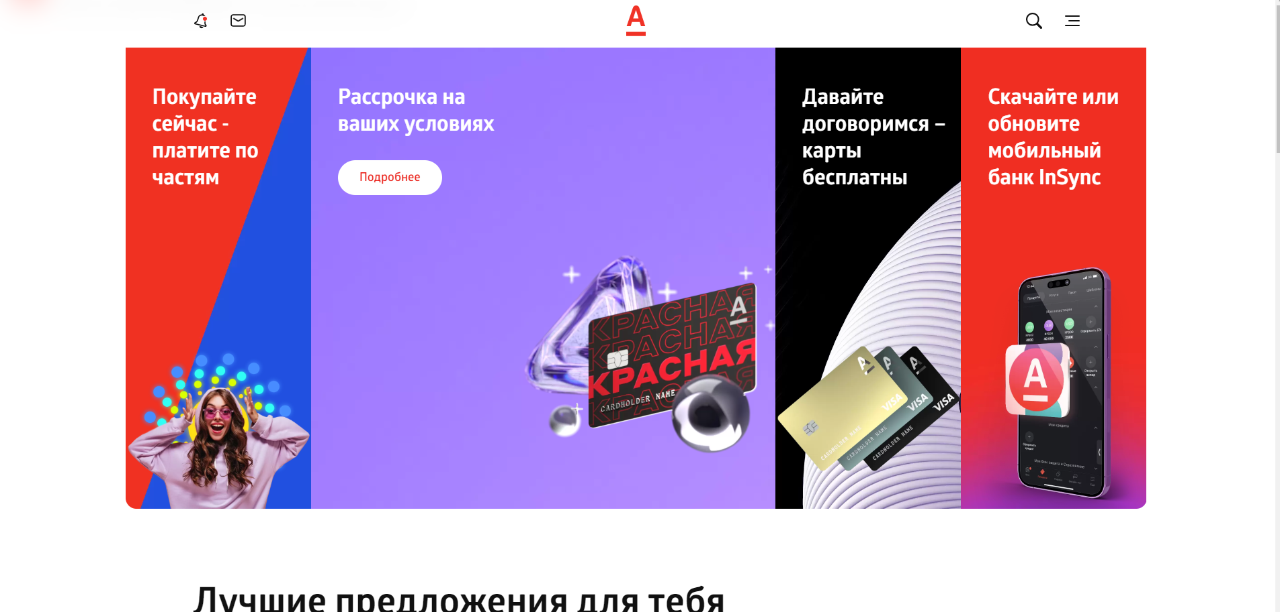

**Принцип общего направления (общей судьбы).**  На слайдере с эффектом масштабирования увеличиваются на одно значение, воспринимаются как группа и отчетливо взаимосвязаны.

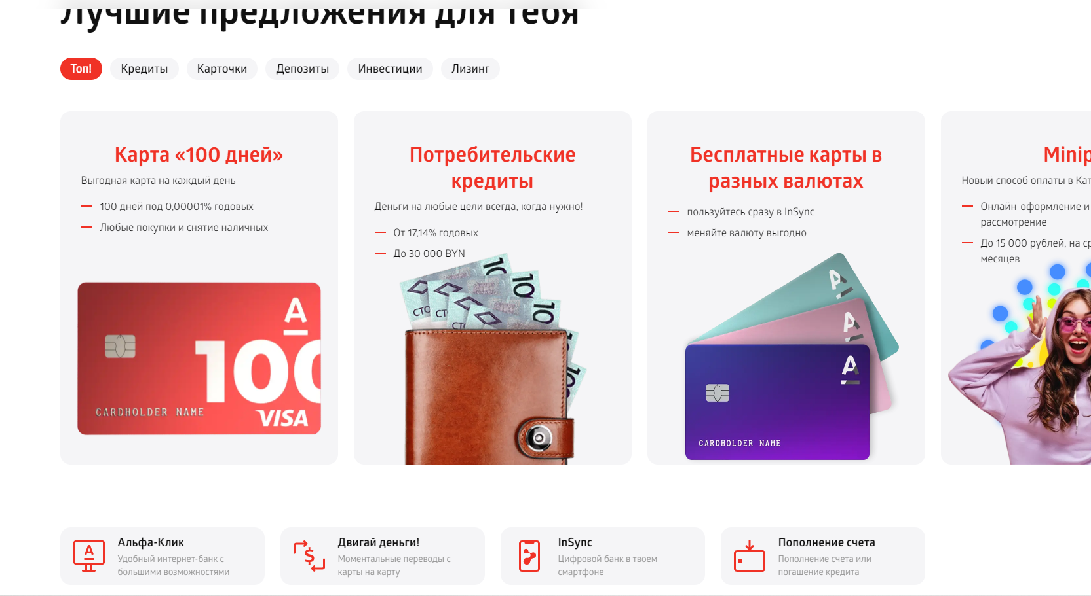

**Принцип сходства.** Карточки услуг на главной странице сайта имеют схожие визуальные характеристики и воспринимаются как взаимосвязанные, относительно других элементов страницы. Тем самым карточки образуют группу схожих объектов и воспринимаются как одинаковые.

**Принцип симметрии и асимметрии.** Взаимосвязанные элементы которые представляют группу находятся на одном расстоянии по отношению друг к другу, но асимметрично по отношению к другой группе элементов.

**Принцип соотношения фигуры и фона.** В заголовке нижней части изображения изображены элементы с фигурами, что привлекают больше внимания пользователя. Фигуры выделяются на фоне белого цвета блока. Это привлекает внимание пользователя и помогает ему быстрее ориентироваться на странице.

**Сайт –** <https://www.priorbank.by/>

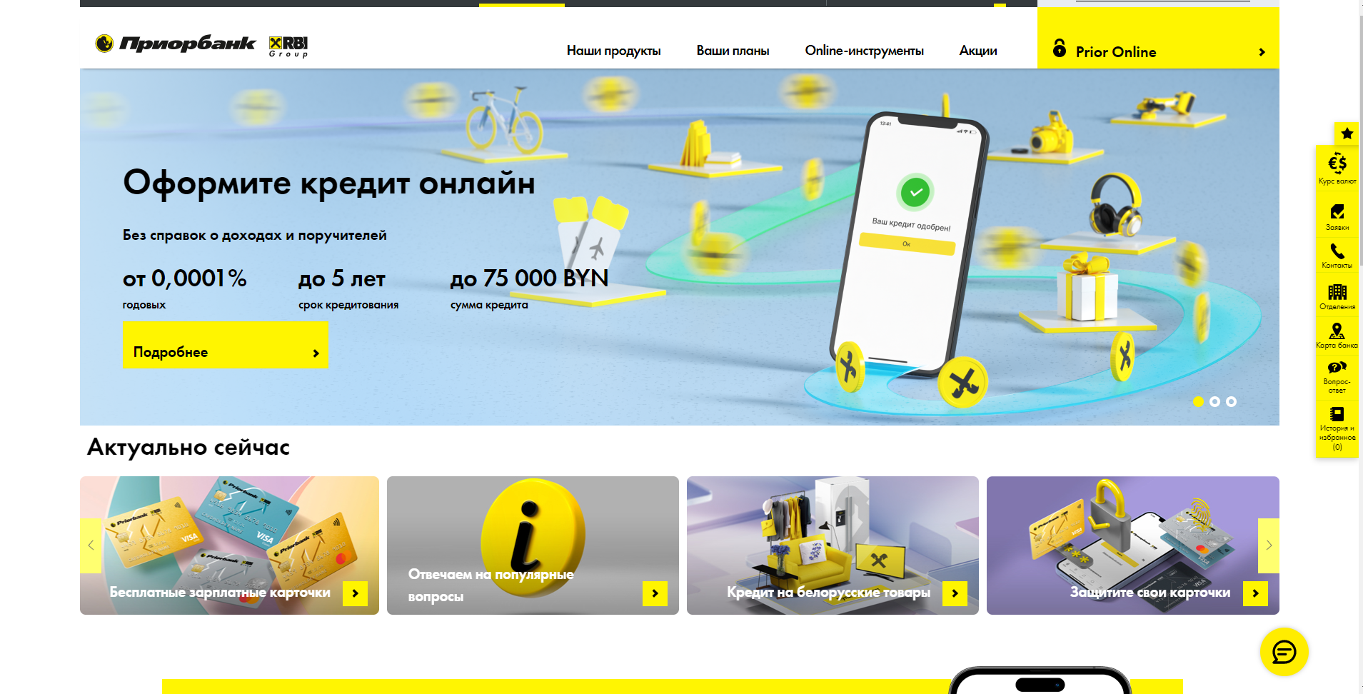

**Принцип общей области(взаимосвязи).** На главной странице сайта на блоке «Актуально сейчас» элементы расположены в одной области, воспринимаются как связанные и помогают поместить этот блок на передний план, акцентируя внимание пользователей.

**Принцип сходства.** Элементы блока имеют схожие визуальные характеристики, что позволяет пользователю воспринимать это как единую группу, а также заинтересовать пользователей.

**Композиция.** На данной композиции соблюдаются единство. Применяется размытие элементов для подчеркивания движения композиции и взаимодействия элементов друг с другом. Соподчинение выражено в выделении центра композиции, то есть телефона с выполненной услугой. Элементы композиции – линия. Элементы не сильно отличаются размерами, что создаёт удобство для глаз пользователей и соблюдает равновесие. Однако заметна скудность цветов. Композиция является асимметричной, форма объекта округлая.